KATA PENGANTAR
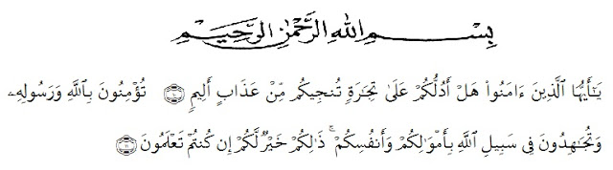
Hai orang-orang yang beriman, sukakah kamu aku tunjukkan suatu perniagaan yang dapat menyelamatkan kamu dari azab yang pedih ?(10) (Yaitu) kamu beriman kepada Allah dan Rasul-Nya dan berjihad dijalan Allah dengan harta dan jiwamu, itulah yang lebih baik bagimu jika kamu mengetahuinya (11).
Segala puji dan syukur penulis ucapkan kepada Allah Yang Maha Esa atas rahmat dan karunia-Nya sehingga penulis dapat meyelesaikan penelitian dan menyelesaikan penulisan skripsi ini dengan judul “Formulasi Dan Evaluasi Sediaan Gel Facial wash Ekstrak Etanol Daun Sirih Hijau (Piper betle L.) Sebagai Anti Acne”, sebagai syarat memperoleh gelar Sarjana Farmasi pada Fakultas Farmasi Universitas Muslim Nusantara Al-Washliyah Medan.
Pada kesempatan ini penulis mengucapkan terimakasih yang sebesar-besarnya kepada ayahanda H.Abu Bakar dan ibunda Hj.Salbiah, serta kepada seluruh keluarga yang senantiasa memberikan kasih sayang, motivasi, do’a dan nasehat selama ini sehingga penulis dapat menyelesaikan penulisan skripsi ini.
Penulis juga menyampaikan terimakasih yang sebesar-besarnya kepada ibu apt. Minda Sari Lubis, S.Farm, M.Si selaku pembimbing I yang telah memberi banyak masukan, saran dan bimbingan selama penelitian sehingga selesainya skripsi ini.
Pada kesempatan ini, penulis juga mengucapkan terimakasih yang sebesar-besarnya kepada :
- Bapak Dr. KRT. Hardi Mulyono K. Surbakti selaku Rektor Universitas Muslim Nusantara Al-Washliyah Medan.
- Ibu apt. Minda Sari Lubis, S.Farm., M.Si selaku Dekan Fakultas Farmasi Universitas Muslim Nusantara Al-Washliyah Medan.
- Ibu apt. Rafita Yuniarti S.Si., M.Kes sebagai Wakil Dekan Fakultas Farmasi Universitas Muslim Nusantara Al-Washliyah Medan.
- Bapak apt. Haris Munandar Nasution, S.Farm., M.Si selaku ketua program studi farmasi UMN Al-Washliyah.
- Ibu Anny Sartika Daulay, S.Si., M.Si sebagai Kepala Laboratorium Farmasi Terpadu Universitas Muslim Nusantara Al-Washliyah Medan beserta laboran yang telah memberikan izin kepada penulis untuk menggunakan fasilitas laboratorium.
- Bapak dan ibu staf pengajar Fakultas Farmasi UMN Al-WAshliyah medan yang telah mendidik dan membina penulis hingga dapat menyelesaikan pendidikan. Semua rekan-rekan stambuk 2017, khususnya Kelas B, terima kasih juga untuk semua kakak senior yang telah membantu dan teman-teman satu bimbingan saya, yang tiadahenti memberikan perhatian, mengingatkan, dukungan, motivasi dan doa kepada penulis.
Akhirnya penulis mengucapkan terima kasih kepada seluruh pihak yang telah membantu menyelesaikan penelitian dan penulisan skripsi ini yang tidak dapat disebutkan satu persatu. Semoga skripsi ini bermanfaat bagi ilmu pengetahuan khususnya dibidang farmasi.

Medan, April 2021
Penulis

Nisa Ulchairi
NPM. 172114059

